附件3：

**教研室操作手册**

网址：[www.changxianggu.com](http://www.changxianggu.com)

一、登录教研室账号

教研室账号已统一下发至学院，首次登陆默认密码为123456。登陆窗口为“管理端入口”。

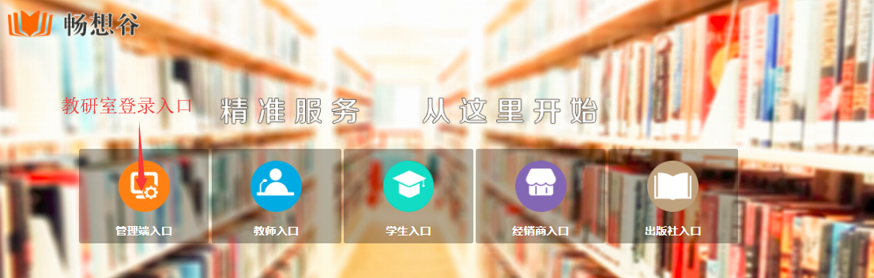

二、**将课程指定至教研室**

说明：本校教学任务书是将课程下放至教研室，需要由教研室将课程绑定至指定选书的教师。步骤如下：

三、指定任课教师

教材管理——教材审核

在此页面点击任课教师处的“--”，选择任课教师提交即可。

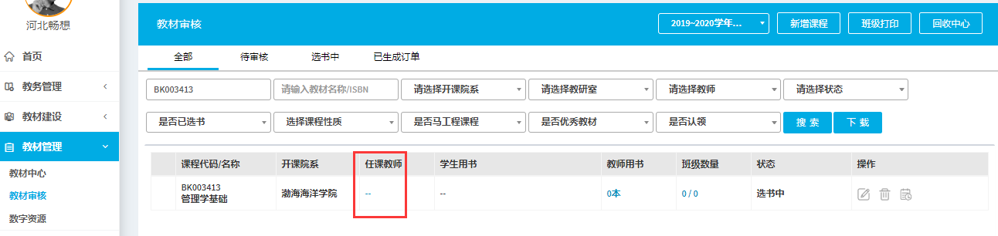

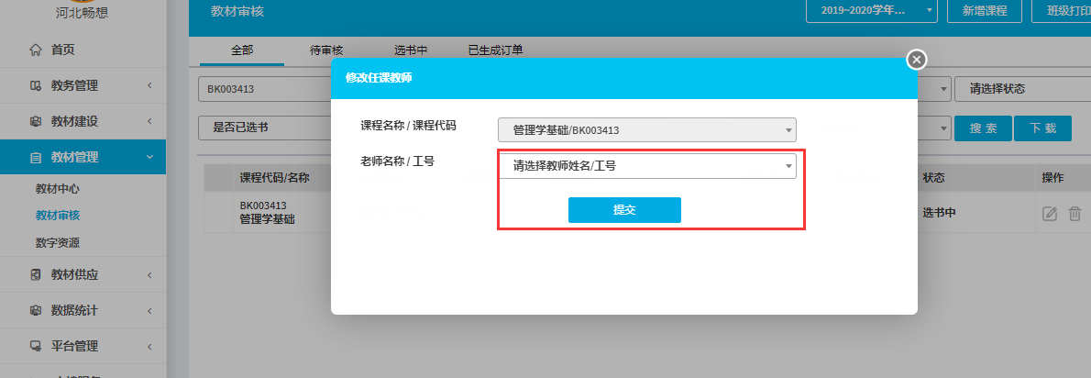

四、如需由教研室指定的教材，

(1)找到课程，点击操作下面的“小铅笔”按钮。

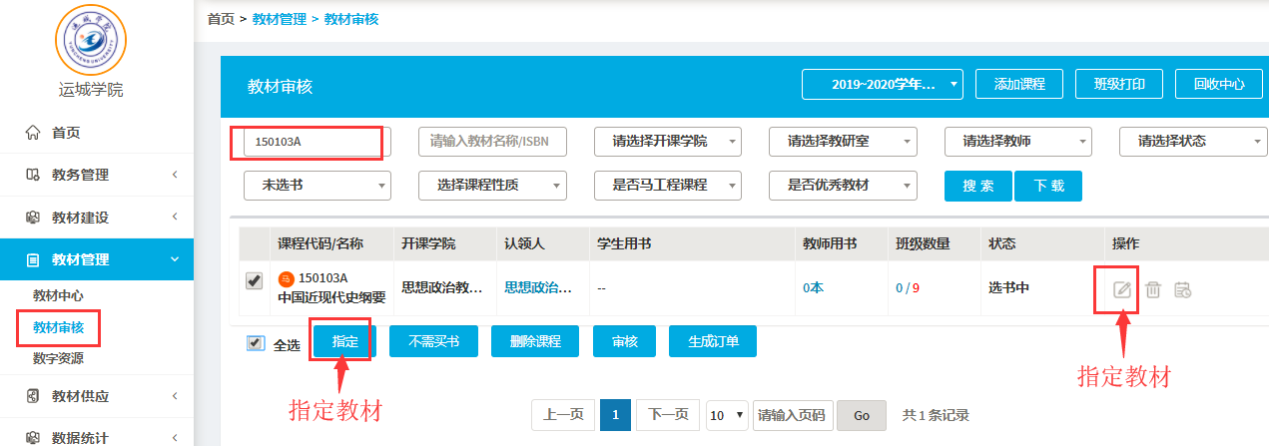

（3）搜索教材→选用（如果未搜索到教材，请联系畅想谷工作人员做教材补录或者拨打全国客服电话4001018878）。

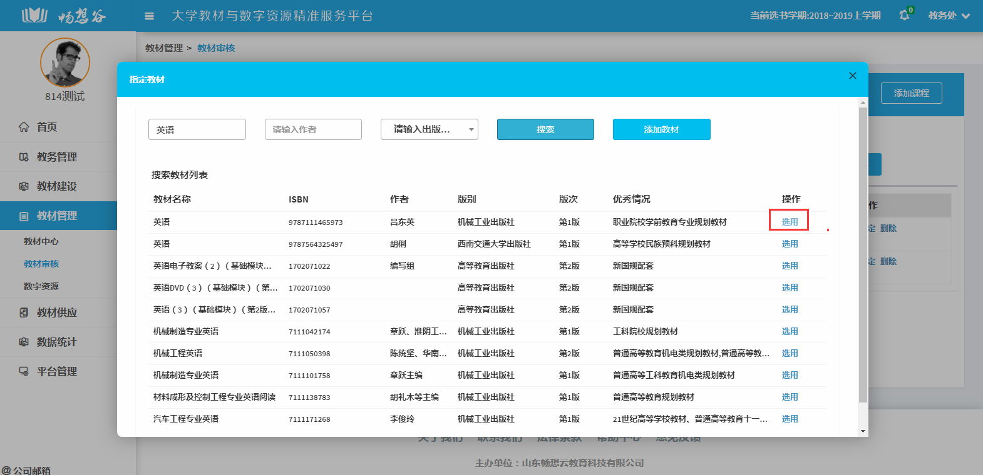

（4）选择教师用书数量→自主买书

五、教材替换

教材审核→操作→替换

说明：如果需要修改教材，在学院管理员审核前（即审核状态为：教研室审核通过）都可以通过“替换”的方式来进行教材的修正。

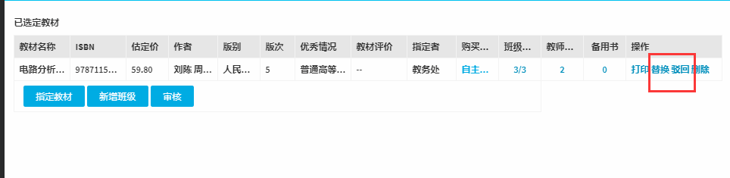

六、不需买书

如果课程为实践课或者因为其余的情况不需买教材，请在教材审核处，批量勾选不需要教材的课程，然后点击下方的“不需买书”按钮。

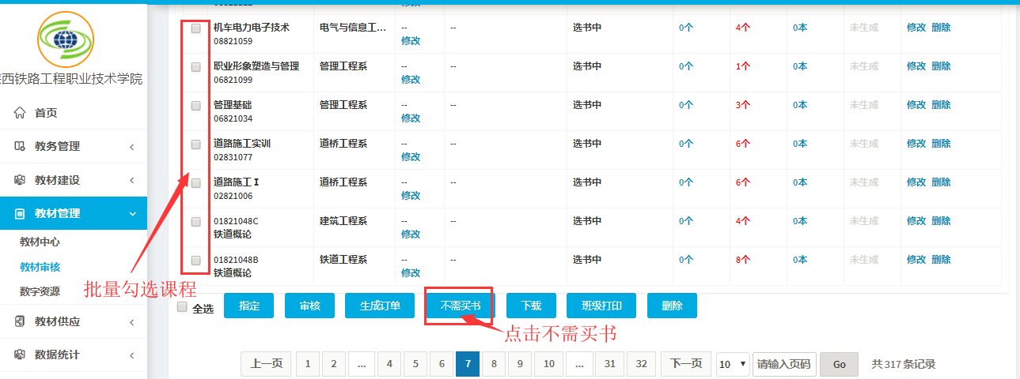

七、教研室审核

（因我校账户目前处于教材征选阶段，故审核演示用测试账号）

教材管理——教材审核

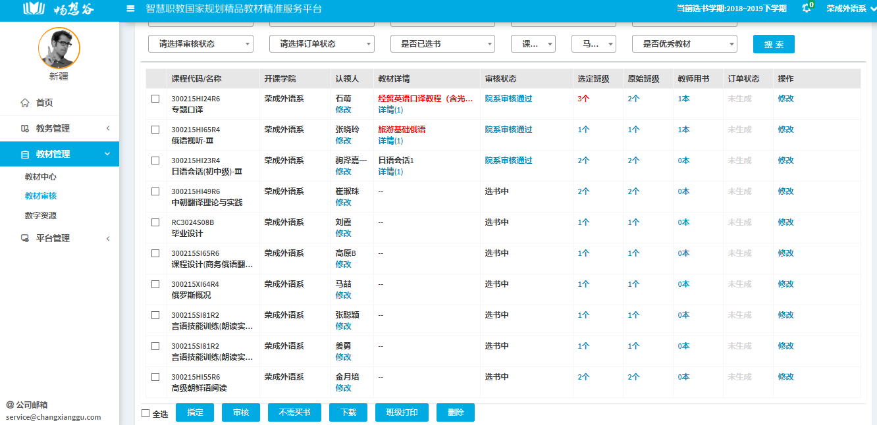

勾选需要审核的课程根据学校教材管理办法要求进行审核

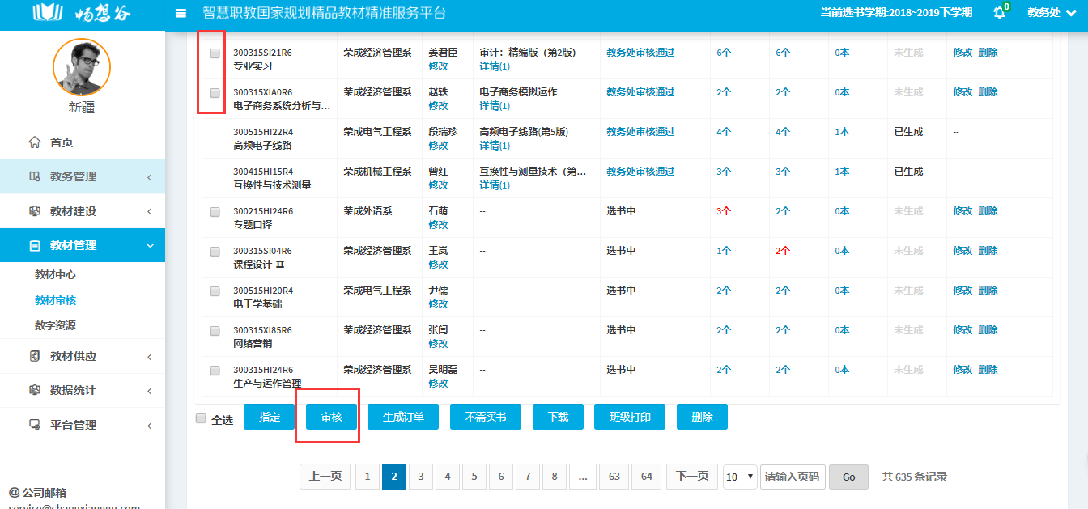

说明：

（1）教研室只能看到本教研室承担的课程，不能看到其他的教研室承担的课程。

（2）审核上下级层级为教务处——学院——教研室，上级权利大于下级。

（3）教材名称为红色，说明此教材为非优秀教材。

（4）马工程课程会有“小马”标识，所有马工程课程如果没有选择马工程教材，教材名称会变红提醒。

说明：

（1）教研室只能看到本教研室承担的课程，不能看到其他的教研室承担的课程。

（2）审核上下级层级为教务处——学院——教研室，上级权利大于下级。

（3）教材名称为红色，说明此教材为非优秀教材。

（4）教材名称下面的数字，代表的是选择的教材品种数，比如一门课多选的情况

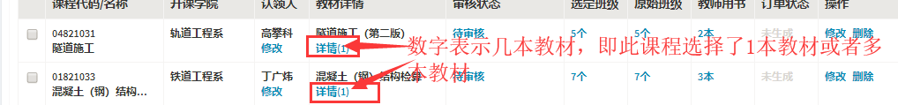

**（5）如果同一门课程需要选择多本教材则重复选书操作即可，请勿在操作中点替换按钮，替换按钮会将原教材替换掉。**